UBND HUYỆN AN LÃO  TRƯỜNG THCS QUANG TRUNG | CỘNG HÒA XÃ HỘI CHỦ NGHĨA VIỆT NAM  Độc lập- Tự do- Hạnh phúc

BÁO CÁO CHUYÊN ĐỀ THÁNG 2
ĐỔI MỚI PHƯƠNG PHÁP DẠY HỌC THEO ĐỊNH HƯỚNG PHÁT TRIỂN NĂNG LỰC HỌC SINH

Môn: Khoa học tự nhiên 6

I. ĐẶT VẤN ĐỀ
Định hướng xây dựng chương trình và sách giáo khoa phổ thông mới của Bộ Giáo dục và Đào tạo là phát triển năng lực người học, việc dạy học phải hướng tới và chú trọng phát triển năng lực cho học sinh.Để đảm bảo được điều đó, GV phải tích cực đổi mới PPDH, đồng thời phải coi trọng cả kiểm tra đánh giá kết quả học tập với kiểm tra đánh giá trong quá trình học tập để có thể tác động kịp thời nhằm nâng cao chất lượng của các hoạt động giáo dục.
Đổi mới phương pháp dạy học đang thực hiện bước chuyển từ chương trình giáo dục tiếp cận nội dung sang tiếp cận năng lực của người học, nghĩa là từ chỗ quan tâm đến việc HS học được cái gì đến chỗ quan tâm HS vận dụng được cái gì qua việc học. Để đảm bảo được điều đó, phải thực hiện chuyển từ phương pháp dạy học theo lối "truyền thụ một chiều" sang dạy cách học, cách vận dụng kiến thức, rèn luyện kỹ năng, hình thành năng lực và phẩm chất. Tăng cường việc học tập trong nhóm, đổi mới quan hệ giáo viên - học sinh theo hướng cộng tác có ý nghĩa quan trọng nhằm phát triển năng lực xã hội.
Phải phát huy tính tích cực, tự giác, chủ động của người học, hình thành và phát triển năng lực tự học (sử dụng sách giáo khoa, nghe, ghi chép, tìm kiếm thông tin...), trên cơ sở đó trau dồi các phẩm chất linh hoạt, độc lập, sáng tạo của tư duy.
Từ sự cần thiết phải đổi mới đồng bộ phương pháp dạy học và kiểm tra đánh giá kết quả giáo dục theo định hướng phát triển năng lực người học, trường THCS Quang Trung và tổ KHTN đã có kế hoạch cụ thể cho chuyên đề từng tháng .
Thực hiện sự chỉ đạo của PGD, BGH, tổ KHTN. Nhóm KHTN( Lý- Hóa- Sinh) lên chuyên đề trong tháng 2 là“ ĐỔI MỚI PPDH THEO ĐỊNH HƯỚNG PHÁT TRIỂN NĂNG LỰC HỌC SINH”. Sau đây là báo cáo của nhóm trong việc thực chuyên đề trên, rất mong nhận được sự đóng góp ý kiến của quý thầy cô để nhóm KHTN chúng tôi làm tốt hơn nhiệm vụ của mình.
II . THỰC TRẠNG TRƯỚC KHI THỰC HIỆN CHUYÊN ĐỀ
1.Thuận lợi
* Về phía nhà trường:
BGH luôn tạo điều kiện cơ sở vật chất tốt nhất trong khả năng của nhà trường để GV có điều kiện sử dụng các phương pháp dạy học tích cực
* Về phía GV:
Đội ngũ giáo viên nhà trường có chuyên môn nghiệp vụ tốt, luôn tích cực, tự giác học tập, trau dồi kiến thức để nâng cao trình độ chuyên môn nghiệp vụ; tích cực tham gia các có hiệu quả các buổi sinh hoạt chuyên môn, học tập bồ dưỡng chuyên môn do nhà trường và các cấp quản lí.
* Về phía học sinh:
Với lứa tuổi học sinh lớp 6, các em tham gia các hoạt động với tinh thần phấn khởi, tích cực, sôi nổi làm cho không khí lớp học luôn hào hứng, thân thiện từ đó học sinh tiếp thu bài tốt hơn.
2. Khó khăn
- Khó khăn cả về phía thầy và trò khi có sự phân hóa giữa các đối tượng học sinh .Từ đó đòi hỏi việc đổi mới phương pháp giảng dạy là cấp thiết để khắc phục những khó khăn trên.
- Phụ huynh: Sự quan tâm của gia đình, phụ huynh còn chưa sâu sát, chưa kịp thời.
- Kĩ năng khai thác một số phần mềm dạy học của giáo viên còn hạn chế.
- Đối tượng học sinh lớp 6 nhiều em chưa được bố mẹ trang bị, quản lí các trang thiết bị hiện đại giúp học sinh khai thác nguồn học liệu từ Internet.

III. GIẢI PHÁP THỰC HIỆN CHUYÊN ĐỀ
- Tăng cường sự tham gia, phối hợp, liên kết của nhiều lực lượng giáo dục trong và ngoài nhà trường như: giáo viên chủ nhiệm lớp, giáo viên môn học, cha mẹ học sinh.
- Với mỗi bài học giáo viên cần nghiên cứu kĩ nội dung kiến thức của bài từ đó xác định được mục tiêu của bài học về kiến thức, năng lực, phẩm chất cần phát triển cho học sinh sau đó lựa chọn những phương pháp, kĩ thuật dạy học tích cực phù hợp với các mục tiêu của bài học.
- Với mỗi hoạt động học tập giáo viên cần lựa chọn được phương pháp, kĩ thuật dạy học điển hình, từ đó lựa chọn cách thức tổ chức các hình thức học tập sao cho đạt kết quả tốt nhất.
- Giáo viên thường xuyên khuyến khích, động viên học sinh mỗi khi các em hoàn thành tốt nhiệm vụ được giao và nhắc nhở nếu các em chưa tích cực hoặc chưa hoàn thành nhiệm vụ.
- Kết hợp đa dạng các phương pháp dạy học. Vận dụng dạy học giải quyết vấn đề, dạy học hợp tác nhóm, áp dụng một số kĩ thuật dạy học tích cực: chia nhóm (nhóm-bàn, cặp đôi, chia nhóm lớn), khăn trải bàn, 3-2-1, kết hợp tổ chức hình thức trò chơi...
- Dạy và học chú trọng rèn luyệncho HS năng lực tự học.
- Tích cực sử dụng phương tiện dạy học và ứng dụng công nghệ thông tin hợp lý hỗ trợ dạy học.
- GV nhận xét, chữa lỗi một cách cụ thể trong các bài kiểm tra của học sinh. Chú trọng đánh giá phẩm chất và năng lực của học sinh, đánh giá cả quá trình: đánh giá trên lớp; đánh giá bằng hồ sơ; đánh giá bằng nhận xét; tăng cường hình thức đánh giá thông qua sản phẩm dự án, bài thuyết trình...

IV. DẠY THỂ NGHIỆM
Bước 1: Xây dựng bài dạy minh họa.
Người dạy: Đ/c Nguyễn Thị Oanh -Tổ KHTN, Trường THCS Quang Trung
Lớp dạy thể nghiệm: 6E
Bài dạy: TIẾT 91: Đa dạng sinh học
1. Xác định dạng bài: Dạng bài hình thành kiến thức.
Tổng số tiết thực hiện: 3 tiết.
2. Xác định mục tiêu, thiết bị dạy học và học liệu, phương pháp, hình thức tổ chức dạy học.
* Bước 1. Xác định mục tiêu
I. Mục tiêu
- Kiến thức:
- Nêu được đặc điểm đặc đặc trưng thể hiện sự đa dạng sinh học
- Nêu được vai trò của đa dạng sinh học trong tự nhiên, trong thực tiễn và cho ví dụ.
- Tìm được nguyên nhân gây suy giảm đa dạng sinh học và hậu quả. Giải thích được lí do cần bảo vệ đa dạng sinh học.
- Liên hệ thực tiễn, đề xuất được các biện pháp bảo vệ đa dạng sinh học.
- Năng lực:
2.1. Năng lực chung
- Năng lực tự chủ và tự học: tìm kiếm thông tin, đọc sách giáo khoa, quan sát, nêu được vai trò của đa dạng sinh học trong tự nhiên, trong thực tiễn và cho ví dụ.
- Năng lực giao tiếp và hợp tác: thảo luận nhóm để tìm ra nguyên nhân gây suy giảm đa dạng sinh học.
- Năng lực giải quyết vấn đề và sáng tạo: từ nguyên nhân và hậu quả gây ra do suy giảm đa dạng sinh học, đề xuất được các biện pháp bảo vệ đa dạng sinh học.
2.2. Năng lực khoa học tự nhiên
- Quan sát thế giới, chỉ ra được các vai trò của đa dạng sinh học đối với con người và tự nhiên và cho ví dụ.
- Nghiên cứu tài liệu, tổng hợp, khái quát hóa nguyên nhân và hậu quả của việc suy giảm đa dạng sinh học.
- Phẩm chất:
Thông qua thực hiện bài học sẽ tạo điều kiện để học sinh:
- Chăm học, chịu khó tìm tòi tài liệu và thực hiện các nhiệm vụ cá nhân tìm hiểu vai trò đa dạng sinh học, nguyên nhân và hậu quả gây suy giảm đa dạng sinh học.
- Có trách nhiệm trong hoạt động nhóm, phân chia nhiệm vụ và chủ động thực hiện, hỗ trợ, góp ý cho các thành viên trong nhóm.
II. Thiết bị dạy học và học liệu
- Phiếu học tập Đa dạng sinh học.
- Chuẩn bị cho mỗi nhóm học sinh (6 HS/nhóm): Tìm kiếm thông tin và báo cáo sản phẩm:
Nhóm 1,2: Đóng vai nhà nhiếp ảnh gia – Kể chuyện bằng hình ảnh: Tìm hiểu về vai trò của đa dạng sinh học đối với tự nhiên và con người.
Nhóm 3,4: Đóng vai nhà sinh học – Báo cáo khoa học: Tìm hiểu nguyên nhân suy giảm đa dạng sinh học và hậu quả.
Nhóm 5,6: Đóng vai nhà chính trị gia: tìm hiểu các biện pháp đã thực hiện ở Việt Nam và trên thế giới, từ đó đề xuất các biện pháp bảo vệ đa dạng sinh học.
C. Phương pháp và hình thức tổ chức dạy học:
Bước 2. Thiết kế tiến trình dạy học
1. Hoạt động mở đầu:
Tổ chức cho hs khởi động qua trò chơi tiếp sức: " Sắp xếp các sinh vật sau vào môi trường sống thích hợp?"
Gv cho hs các đội tham gia thi đấu
Luật chơi: Trong vòng 1 phút viết nhanh tên những nơi mà sinh vật có thể sống và phát triển
Đội nào viết được nhiều hơn, nhanh hơn sẽ giành phần thắng
Gv tổ chức hs thi, nhận xét kết quả thi của hs
Gv dẫn dắt vào bài mới

2. Hoạt động hình thành kiến thức mới:
Hoạt động 1: Tìm hiểu về vai trò của đa dạng sinh học đối với tự nhiên và con người, nguyên nhân suy giảm đa dạng sinh học và hậu quả, từ đó đề xuất các biện pháp bảo vệ đa dạng sinh học:
- Mục tiêu:
- Học sinh nêu được vai trò của đa dạng sinh học trong tự nhiên, trong thực tiễn và cho ví dụ.
- Học sinh tìm được nguyên nhân gây suy giảm đa dạng sinh học và hậu quả. Giải thích được lí do cần bảo vệ đa dạng sinh học.
- Học sinh đề xuất được các biện pháp bảo vệ đa dạng sinh học.
- Nội dung:
- Học sinh thực hiện hoạt động theo kỹ thuật phòng tranh.
- Học sinh hoàn thành phiếu học tập tổng kết đa dạng sinh học.
- Sản phẩm:
- Đáp án sơ đồ tổng kết đa dạng sinh học, có thể là (đảm bảo được các ý chính và nêu được ví dụ)
* Vai trò của đa dạng sinh học:
Đối với tự nhiên:
+ Giúp duy trì và ổn định sự sống trên trái đất, các loài đều có mối quan hệ qua lại, khăng khít, hỗ trợ hay khống chế lấn nhau.
Đối với con người:
+ Đảm bảo phát triển bền vững của con người thông qua việc cung cấp ổn định nguồn nước, lương thực, thực phẩm; tạo môi trường sống thuận lợi cho con người.
+ Giúp con người thích ứng với biến đổi khí hậu.
+ …
* Nguyên nhân gây suy giảm đa dạng sinh học:
Yếu tố tự nhiên: thiên tai: cháy rừng, sóng thần, lũ lụt ….
Yếu tố con người: khai thác bừa bãi, phá hoại môi trường …
* Hậu quả suy giảm đa dạng sinh học:
Đối với con người: suy giảm nguồn lợi cung cấp cho con người.
Tác hại về khí hậu, môi trường sống…
* Biện pháp bảo vệ đa dạng sinh học:
- Bảo vệ và trồng rừng.
- Nghiêm cấm các hành vi khai thác, mua bán, tiêu thụ sản phẩm từ các loài động, thực vật quý hiếm.
- Xây dựng các hệ thống khu bảo tồn.
- Tuyên tuyền mọi người cùng thực hiện.
…
- Tổ chức thực hiện:
- Giao nhiệm vụ học tập:
GV chia lớp thành 6 nhóm và giao nhiệm vụ :
Nhóm 1,2: Tìm hiểu vai trò của đa dạng sinh học.
Nhóm 3,4: Tìm hiểu nguyên nhân gây suy giảm sự đa dạng sinh học.
Nhóm 5,6: Tìm hiểu các biện pháp bảo vệ đa dạng sinh học.
+ Sau 5 phút thành viên của nhóm có sản phẩm thuyết trình về sản phẩm nhóm mình. Các nhóm có cùng nhiệm vụ được giao sẽ theo dõi và bổ sung cùng với các nhóm khác (nếu có).
- Kết luận: GV nhận xét về kết quả hoạt đông của các nhóm. GV chốt đáp án phiếu học tập về đa dạng sinh học.
Hoạt động 2: Luyện tập
- Mục tiêu: Củng cố kiến thức.
- Nội dung:
- HS thực hiện cá nhân.
- Sản phẩm:
- HS trình bày đáp án.
- Tổ chức thực hiện:
- Giao nhiệm vụ học tập: Trò chơi rung chuông vàng và một số câu hỏi Đúng/sai

Trò chơi Rung chuông vàng:

Câu 1: Những lợi ích của đa dạng sinh học là?

A. là nguồn tài nguyên tái sinh khổng lồ cho con người.

B. làm cho các loài thực vật và động vật phong phú.

C. góp phần tạo ra sự cân bằng sinh thái trong tự nhiên.

D. cả A. B và C.

Câu 2: Hành động nào dưới đây là hành động bảo vệ đa dạng sinh học?

A. Đốt rừng làm nương rẫy

B. Xây dựng nhiều đập thủy điện

C. Trồng cây gây rừng

D. Khai thác tối đa nguồn tài nguyên rừng

Câu 3: Việt Nam là nước có đa dạng sinh học ở mức:

A.thấp

B. trung bình

C. cao

D. rất cao

Câu 4: Nguyên nhân chính dẫn đến sự suy giảm đa dạng sinh học là:

A Do sự khai thác không hợp lí và quá mức của con người

B. Do cháy rừng

C. Do lũ quét

D. Do biến đổi khí hậu

Câu 5: Mục tiêu nào sau đây không phải của Công ước về đa dạng sinh học (CBD):

A. Bảo toàn đa dạng sinh học.

B. Sử dụng lâu bền các bộ phận hợp thành.

C. Phân phối công bằng và hợp lý các lợi ích phát sinh từ các nguồn tài nguyên di truyền.

D. Cấm khai thác và sử dụng các tài nguyên gen.

Câu 6: Kể tên Vườn Quốc gia ở Việt Nam mà em biết?

Vườn quốc gia: Cúc Phương, Cát Tiên,

Tam Đảo, Cát Bà,....

Câu 7: Đa dạng sinh học có những vai trò sau đối với thực tiễn đúng hay sai?

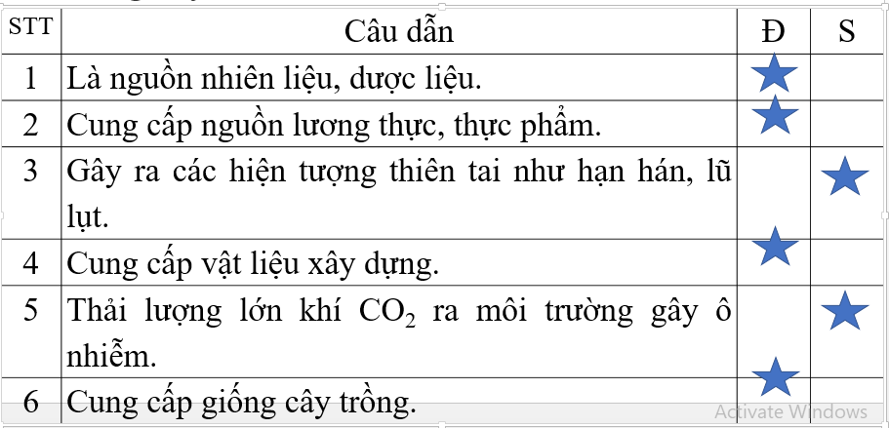

Câu 8: Các hoạt động sau đây làm giảm đa dạng sinh học đúng hay sai?

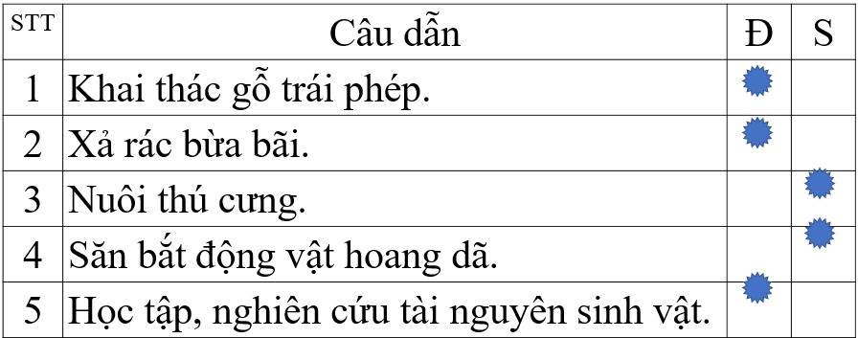
- Thực hiện nhiệm vụ:
HS thực hiện theo yêu cầu của giáo viên.
- Báo cáo:
GV gọi ngẫu nhiên một số HS lần lượt trả lời
- Kết luận: GV nhấn mạnh các nội dung chính liên quan.
Bước 3. Tiến hành bài học và dự giờ
Theo kế hoạch nhóm chúng tôi tiến hành tổ chức giảng dạy ở lớp 8A (20/2/2024)
Bước 4. Suy ngẫm, thảo luận về bài học nghiên cứu.
Bước 5. Áp dụng thực tiễn.
V. KẾT LUẬN
Việc đổi mới phương pháp dạy học, đổi mới KTĐG và hướng dẫn HS tự học đòi hỏi mỗi giáo viên cần xây dựng kế hoạch bài dạy phù hợp nhằm hình thành và phát triển năng lực cho học sinh.
Nếu GV áp dụng phương pháp dạy học: hợp tác nhóm, dạy học giải quyết vấn đề… và một số kĩ thuật dạy học tích cực: chia nhóm, bản đồ tư duy, kĩ thuật khăn trải bàn…; tích cực sử dụng các phương tiện và đồ dùng trực quan, ứng dụng CNTT trong môn học; kết hợp đổi mới KTĐG: HS tự đánh giá, đánh giá chéo các nhóm, GV đánh giá HS thông qua nhiều hình thức sẽ hình thành và phát triển năng lực cho học sinh.
VI. KHUYẾN NGHỊ
- Giáo viên cần tích cực phát triển năng lực của học sinh thông qua sử dụng kết hợp đa dạng,phong phú các phương pháp, kĩ thuật dạy học.
- Giáo viên cần khai thác triệt để các phương tiện dạy học, không ngừng học tập nâng cao kiến thức chuyên môn.
Trên đây là báo cáo của nhóm chúng tôi trong việc thực chuyên đề, rất mong nhận được sự đóng góp ý kiến của quý thầy cô để nhóm KHTN( Lý – Hóa – Sinh) chúng tôi thực hiện tốt hơn nhiệm vụ của mình. Chúng tôi xin chân thành cảm ơn!

Quang Trung, ngày 20 tháng 2 năm 2024
NGƯỜI VIẾT BÁO CÁO

Đỗ Vân Anh
XÁC NHẬN CỦA BAN GIÁM HIỆU |  | XÁC NHẬN CỦA TỔ CHUYÊN MÔN

